FPU Math Primer
作者：Kasi

游戏的世界
游戏的梦

Free as in Freedom
Games too

目录

FPU Math Primer 1
0. Preface 4
1. FPU Basic 5
2. FPU By Examples 18
3. GCC Inline Assembly 30
4. Another Way: Fixed-point 31
Appedix A: Content Switching 32

细目

FPU Math Primer 1
0. Preface 4
1. FPU Basic 5
1.1 The FPU Architecture 7
1.2 The FPU Stack 9
1.3 The FPU Instruction Set 12
1.4.1 Classical Instruction Format 15
1.4.2 Memory Instruction Format 16
1.4.3 Register Instruction Format 16
1.4.4 Register Pop Instruction Format 17
2. FPU By Examples 18
2.1 FLD Examples 18
2.2 FST Examples 19
2.3 FADD Examples 21
2.4 FSUB Examples 24
2.5 FMUL Examples 25
2.6 FDIV Examples 27
3.GCC Inline Assembly 30
4. Another Way: Fixed-point 31
Appedix A: Content Switching 32

0. Preface
文章是《Tricks of the 3D Game Programming Gurus - Advanced 3D Graphics and Rasterization》一书中“Floating-Point Unit Math Primer”一节的翻译，并加入了Kasi自己总结的一些内容。
正如Tricks的作者Andre所言，FPU的资料非常稀少，而他的这份Primer正是FPU难能可贵的入门材料，所以，翻译之。方便大家，也方便自己以后查阅。
不过，这份翻译资料的免费发布，不知道是否算是侵权。无所谓了，反正Andrew山高皇帝远，似乎还管不到遥远的九州之土。-☺-
FPU，floating-point unit，浮点运算单元，就是CPU中计算浮点数的处理器。FPU也泛指浮点运算。

草稿更新记录：
June 17, 2005 － 正式开始翻译。
June 27, 2005 － 10天了，进度还可以，呵呵。
July 1, 2005 － 初译完成。

1. FPU Basic
古老的80387以及PentiumX（FPU unit）中的math co-processor（数学协处理器）是PC处理器中最不可思议的部分。可惜FPU的编程资料少之又少，除了Intel公司FPU指令集（instruction set）的文档和一两本不怎么流行（hard-to-find）的书籍，你几乎找不到什么简明易懂的教程。但是，你手上这本Primer，将改变这一切。
NOTE
如今的Pentium处理器，都有多个FPU，强调一下，我这里说的FPU，泛指floating-point programming（浮点数编程）以及floating-point co-processors（浮点协处理器）。
我们的目标，是了解FPU的基本工作原理，并熟练运用其基本指令（instruction）写写程序。当然，C/C++编译器也会为我们的floating-point运算产生对应的指令，但其优化程度往往不令人满意，手工的汇编代码更有效率。而且，我们还可用fixed-point的方法，通过integer（整数）运算来模拟floating-point的运算。
嗯，还有一个要明白的地方，就是支持MMX的那些Pentium处理器，其MMX与FPU是共用register（寄存器）的。当我们混用MMX与FPU的代码时，需要手工进行context switching。MMX其实就是增加了一些指令，实现了SIMD（single instruction multiple data），从而提高速度的，……。打住，打住，我不打算继续MMX的话题，这应当放到一本专门介绍程序优化（optimization）的书了，而不是这儿。如果你对MMX感兴趣，可到Intel的网站去下载《MMX Programming Guide》，一本MMX的绝好资料。
FPU是如何工作的呢？对我们程序员而言，无论PC里有几个FPU，无论是内置（internal）或外置（external）的FPU，其指令集（instruction set）基本上是一样的。我们下面学到的内容，适用于所有的FPU。
CAUTION
手工操动FPU，必须直接写汇编代码，高级语言中，如C/C++，并没有直接与之对应的语句。但我们主要使用内联汇编（inline assembly），即使你对汇编不熟，也可轻松掌握之。其实FPU编程很简单，把FPU处理器看成是仅有个堆栈（stack）的计算器即可。

1.1 The FPU Architecture
FPU是一个stack-based machine，其任务只有一个：为CPU处理浮点运算。图1-1显示了其间的关系。每当CPU遇到浮点运算指令，就会将指令交由FPU处理，因此，FPU指令并不影响CPU的register（寄存器），比如我们通常说的EAX、EIP。理论上，CPU的integer unit（整数运算器）与FPU（浮点运算器）不能同时工作，但实际中，对于大多数情况，integer unit和FPU可以同时工作的。这与CPU的设计有关，Pentium CPU就使用了U-V pipe架构来实现之。而对于Pentium I, II, III, Pro里的设计，就更复杂了，我这里不作介绍。
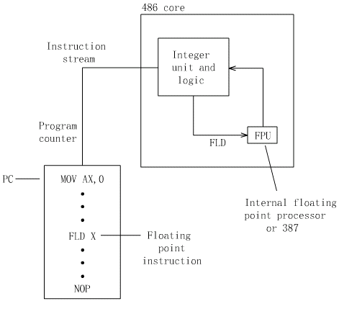
图1-1 The floating-point processor performs all floating-point math
总的说来，FPU不仅可处理加、减、乘、除等基本运算，其还支持对数（log）运算、数值转换（numerical conversions）等等。而且，在作相同的运算时，FPU要比integer unit快，精度也更高。即使是在一些老的CPU上，FPU较integer unit运算得慢些，为了精度，也需要使用FPU——尤其是3D graphics领域。
使用FPU十分简单，相对与普通的汇编指令，FPU不过是多了一些指令（instruction），我们用到的时候，写下这些指令即可。我们可以整个程序都用汇编来写，也可以使用内联汇编（inline assembly），我比较喜欢后者。何时使用内联汇编呢？比如一个函数使用了FPU，就将整个函数用汇编来写；再比如一些函数需要得到最好的优化，也使用汇编，嗯，这类函数代码……大约……不超过500行。
NOTE
现代的编译器，将优化选项（optimization）开到最大（high）时，其对FPU指令的运用，亦可非常有效率。所以，若自己对使用汇编来优化代码不熟的话，还是交由编译器来忙活吧。

1.2 The FPU Stack
FPU的所有操作，都是针对其stack（堆栈）而完成的。为了理解FPU是如何工作的，我们来看看其stack的结构。
FPU stack中共有8个stack element（堆栈元），即我们最多只能存8个元素。见图1-2。每个stack element大小为80-bit，并分为3部分：64-bit整数部分（decimal part）、14-bit指数部分（exponent）、1-bit表示正负（sign bit）。
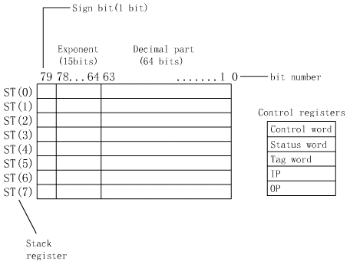
图1-2 The FPU core architecture
然而，每个stack element可以表示不同的数据类型（data type），比如，可认为其是4-byte的实数、8-byte实数、10-byte实数、浮点数或就是register（寄存器）等等，这都取决于我们的指令。如图1-3。
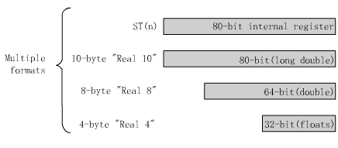
图1-3 FPU data formats
对于FPU的stack，我们用ST(n)来表示，其实n指第几个元素（stack element）。如图1-4。
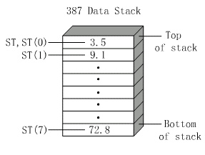
图1-4 The FPU stack ordering and access
举个例子：
ST // 为堆栈顶部（TOS, top of stack）
ST(0) // 同上
ST(1) // 堆栈的第二元素
ST(7) // 堆栈底的元素，也是第八个元素
FPU编程中，一般指令接受一个，或两个操作数（operand），也有没有操作数的指令，即操作使用特定的操作数。操作数是常量、内存地址or堆栈中的变量均可，这都可由程序员决定。很多情况下，计算结果常常保存在ST(0)中，这有个需要注意的，就是运算后，原来存于ST(0)中的数据已经没有了。
看到这，我们对FPU也有了些基本的了解。下面我们就先来看看FPU的指令集（instruction set），再学习如何使用它们。
NOTE
Pentium系列CPU总在不断推陈出新，将老的新的指令通通罗列，不太现实。表1列出的，是常用指令。对我们而言，这些足够了。

1.3 The FPU Instruction Set
FPU中的指令有很多，可分为一下几类：
·数据传输（Data Transfer） // 用于在CPU与FPU间传输数据
·数学运算（Arithmetic） // 一些基本的数学运算
·超越数运算（Transcendental） // 一些非线性（non-linear）运算，
// 如sin、cos等等
·常量载入（Constants） // 加载一些常量，如1、π等等
·数值对比（Comparison） // 浮点数间的各类比较
·操作控制（Control） // 控制FPU、改变FPU当前状态等等
不知道你的习惯是什么。对于我，在学习新指令前，习惯于先浏览一遍指令表，了解个大概，找些感觉。表1-1列出了FPU的大部分指令。
Instruction Name | Description
Data Transfer Instructions
FBLD | Loads a BCD number
FBSTP | Stores and pops a BCD number
FILD | Loads an integer
FIST | Stores an integer
FISTP | Stores an integer and pops the stack
FLD | Loads a real number
FSTP | Stores a real number and pops the stack
FXCH | Exchanges two stack elements
Arithmetic Instruction
FABS | Computes the absolute value
FADD | Adds real numbers
FIADD | Adds integers
FADDP | Adds real numbers and pops the stack
FCHS | Changes the sign of a number
FDIV | Divides real numbers
FIDIV | Divides integers
FDIVP | Divides real numbers and pops the stack
FDIVR | Divides real numbers, but reverses which operand is dividend and divisor
FIDIVR | Divides integers, but reverses which operand is dividend and divisor
FDIVRP | Divides real numbers and pops the stack, but reverses which operand is dividend and divisor
FMUL | Multiplies real numbers
FIMUL | Multiplies integers
FMULP | Multiplies real numbers and pops the stack
FPREM | Computes partial remainder
FPREM1 | Computes partial remainder using IEEE format
FRNDINT | Rounds the operand to an integer
FSCALE | Scales by a power of two
FSUB | Subtracts real numbers
FISUB | Subtracts integers
FSUBP | Subtracts real numbers and pops the stack
FSUBR | Subtracts real numbers, but reverses which operand is subtractor and subtrahend
FISUBR | Subtracts integers, but reverses which operand is subtractor and subtrahend
FSUBRP | Subtracts real numbers and pops the stack, but reverses which operand is subtractor and subtrahend
FSQRT | Computes the square root
FXTRACT | Extracts the exponents and significand from real number
Transcendental Instruction(Note: all angles must be in radians)
F2XM1 | Computes the value(2*x – 1)
FCOS | Compute the cosine
FPATAN | Compute the partial arctangent
FPTAN | Compute the partial tangent
FSIN | Compute the sine
FSINCOS | Compute both the sine and cosine
FYL2X | Computes the expression y * log₂x
FYL2XP1 | Computes the expression y * log₂(x + 1)
Constants
FLD1 | Loads a 1.0
FLDL2E | Loads log₂e
FLDL2T | Loads log₂10
FLDLG2 | Loads log₁₀2
FLDPI | Loads pi
FLDZ | Loads zero
Comparison Operators
FCOM | Compares reals
FCOMP | Compares reals and pops the stack
FCOMPP | Compares reals and pops the stack twice
FICOM | Compares integers
FICOMP | Compares integers and pops the stack
FTST | Compares the top of stack to zero
FUCOM | Performs unordered compare
FUCOMP | Performs unordered compare along with a pop
FUCOMPP | Performs an unordered compare along with two pops
FXAM | Examine st(0) and place results in condition register
Control Instruction
FCLEX | Clears all unmasked floating-point exceptions
FNCLEX | Clears all exceptions
FDECSTP | Decrements the stack pointer
FFREE | Clears a stack element making it seem like it was popped
FINCSTP | Increments stack pointer
FINIT | Initialized FPU and checks for exceptions
FNINIT | Initializes FPU without checking for exceptions
FLDCW | Loads the control word
FLDENV | Loads the FPU environment
FNOP | Equivalent to NOP
FRSTOR | Restores the state of the FPU with a given memory area
FSAVE | Saves the state of the FPU into a memory area, but checks for exceptions
FNSAVE | Saves the state of the FPU into a memory area without checking for exceptions
FSTCW | Stores the control word and checks exceptions
FNSTCW | Stores the control word without checking exceptions
FSTENV | Stores the environment and checks exceptions
FNSTENV | Stores the environment without checking exceptions
FSTSW | Stores the status word and checks exceptions
FNSTSW | Stores the status word without checking exceptions
FSTSW AX | Stores the status word into AX and checks exceptions
FNSTSW AX | Stores the status word into AX without checking exceptions
WAIT | Suspends CPU until FPU is complete with operation
表1-1 The FPU Co-processor Instruction Set
FPU的指令多多，为每条指令都列出详细的例子以说明其使用，是不现实的。表1-2列出了大多数指令的通用格式，通过表上的内容，我们可很容易了解到某条指令的格式，比如有哪些操作数（operand）。
Instruction Format | Syntax Operands | Implied
Classical | Finstruction | ST, ST(1)
Memory | Finstruction memory_operand | ST
Register | Finstruction ST(n), ST | None
Register | Finstruction ST, ST(n) | None
Register Pop | Finstruction ST(n), ST | None
表1-2 The Operand Formats for the FPU
NOTE
若你有心，一定会发现，所有的FPU指令，都以F打头，而所有包含出栈操作的指令（regitser pop），均以P结尾。OK，下面对每种指令格式作详细讨论，以更好的理解它们。

1.4.1 Classical Instruction Format
Classical format（经典格式），没有操作数，所有操作默认针对ST(0)和ST(1)。例如加法：
FADD
此操作执行为：ST(0) = ST(0) + ST(1)。最后，运算结果保存在ST(0) 中，如图1-5。默认情况下，若需要两个操作数，classical instruction使用ST(0)和ST(1)；若只有一个操作数，则使用ST(0)。
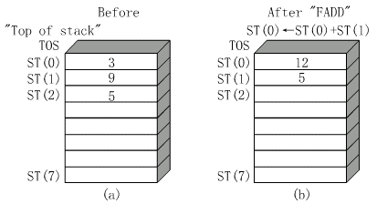
图1-5 An example of a classical stack instrucion

1.4.2 Memory Instruction Format
Memory instruction于classical instruction类似，依旧将FPU的堆栈当作堆栈来用。它允许将内存中的值压入堆栈，或从堆栈中弹出值到内存。例如下面的指令，我们将内存中的值压入栈。
FLD memory
若将栈顶元素弹出，放到内存中，可以下面的指令：
FSTP memory
上面两者的过程如图1-6。
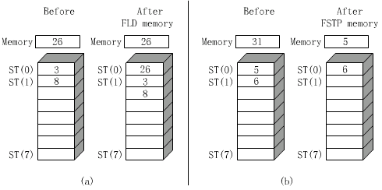
图1-6 Examples of memory instruction format

1.4.3 Register Instruction Format
Register instrucion，直接访问堆栈里每个元素，与直接使用寄存器一样。比如，将ST(0)与ST(4)里的值相加，可以
FADD ST(0), ST(4)
结果将存放于栈顶，即ST(0)。如图1-7。注意，register instrucion有两个操作数时，其一必为ST(0)，也可简写为ST。
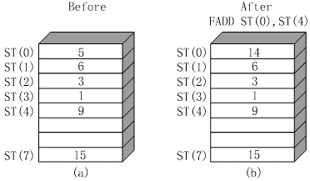
图1-7 An example of register instruction format

1.4.4 Register Pop Instruction Format
Register pop instruction与register instruction大体相同，只是在结果存入堆栈元素后，自动将值弹出堆栈。

2. FPU By Examples
我们不可能详细介绍每一条指令，只取其中几个有代表性的，着重介绍：
FLD
FST
FADD
FSUB
FMUL
FDIV
每条指令，我们都分为两部分来解说：
1. 描述
2. 语法与操作数

2.1 FLD Examples
FLD系列指令，用于加载实数（FLD）、整数（FILD）or常量（比如π，FLDPI）。其包括下面几中格式：
加载实数（load a real number）：
FLD op1
32-bit short real
64-bit long real
80-bit temporary real
ST(n)
加载整数（load an integer）：
FILD op1
16-bit word integer
32-bit short integer
64-bit long integer
加载常量（load a constant）：
FLDcon
其中con为不同的后缀（suffix），代表着不同的常量。具体的，可参见Table 5.1。
我们来看些例子。加载一个32-bit的实数，用下面的语句
FLD memory32
语句执行后，栈顶的ST(0)的值等于memory32的值。如图2-1a。
又比如，我们加载16-bit的整数，用下面的语句
FILD memory16
语句执行后，栈顶ST(0)的值等于memory16的值。如图2-1b。
NOTE
运算时，整数会自动转为实数进行，因为FPU本就是针对浮点数运算设计的。
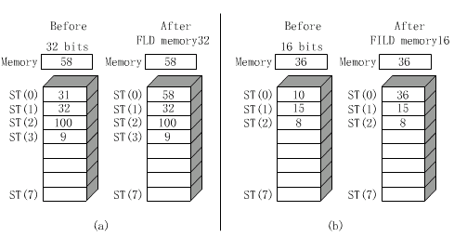
图2-1：Examples of the load instruction

2.2 FST Examples
FST系列指令，用于将栈定ST(0)的值，以实数（FST）or整数（FIST）的形式，存储到指定的地方。并且，以P结尾的指令（FSTP、FISTP），在存储结束后，再做一次出栈操作（pop the stack）。下面是指令格式的细目：
存储实数（store a real number）：
FST op1
32-bit short real
64-bit long real
ST(n)
存储实数并pop堆栈（store a real number and pop the stack）：
FSTP op1
32-bit short real
64-bit long real
ST(n)
对ST(0)取整，并存储（round the top of stack and store it）：
FIST op1
16-bit word integer
32-bit short integer
64-bit long integer
对ST(0)取整、存储，并pop堆栈（round the top of stack, pop, and store it）：
FISTP op1
16-bit word integer
32-bit short integer
64-bit long integer
记住，FSP系列指令，默认栈顶ST(0)为数据源（source），而op1是目的地（destination）。让我们来看几个例子。
将ST(0)的值以32-bit浮点数形式存到一个地方，可用
FST memory32
整个过程如图2-2a。注意，指令执行后，ST(0)并未改变。若需要追加出栈操作，应该写
FSTP memory32
整个过程如图2-2b。
下面看整数的例子。若想将ST(0)的值以32-bit整数形式存到一个地方，可用
FIST memory32
这样，ST(0)的值会先被四舍五入，然后存储到目的地，整个过程如图2-2c。FISTP与其类似，不过多了个pop堆栈的操作，如图2-2d。
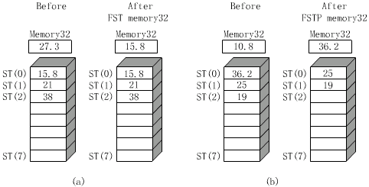
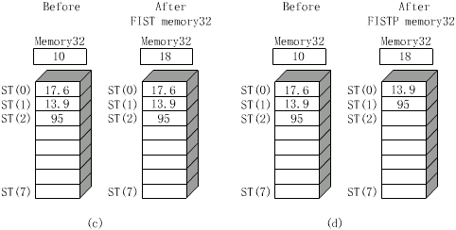
图2-2 Examples of the store instructions

2.3 FADD Examples
FADD系列指令，用于实数（FADD）or整数（FIADD）加法。若指令以P结尾，在加法运算后，还有出栈操作（pop the stack）。不过，仅实数才有此操作（FADDP），整数没有（指令FIADDP不存在）。下面看看指令格式：
ST(0)与ST(1)为操作数，结果存于ST(0)，运算后会pop堆栈
FADD
ST(0)与op1为操作数，结果存于ST(0)
FADD op1
memory64
ST(n)
op1与op2为操作数，其一必须是ST(0)，结果存于op1。
FADD op1, op2
ST(n), ST
ST, ST(n)
与FADD类似，只是追加了一个pop堆栈的操作：
FADDP op1, op2
ST(n), ST
ST, ST(n) // 注意，这种情况不存在
先对op1取整，把值加到ST(0)上：
FIADD op1
memory16
memory32
OK，来看几个例子。我们先将栈顶两个元素相加。下面的两个指令是等价的：
FADD ST(1)
FADD ST, ST(1)
图2-3a显示了上面指令的执行过程。可以看到，结果存在栈顶ST(0)。
若我们用下面的指令：
FADD ST(2), ST
则结果会存到ST(2)里，即结果存放于左边的操作数，执行过程如图2-3b。
（增加一段文字，介绍FADD、FADDP）
对于FADD和FADDP，其行为有些古怪。我们将ST(0)与ST(1)相加，并将结果存放于ST(0)。下面的代码是等价的：
FADD
FADDP ST(1), ST
执行过程如图2-3c。
下面来看看针对整数的指令的。我们将一个32-bit整数与ST(0)相加，可用
FIADD memory32
其先将memory32中的值转换为实数，然后与ST(0)的值相加。结果存于ST(0)中，如图2-3d。然而，如果希望运算后pop堆栈，只能使用针对实数的FADDP，没有类似针对整数的指令。其实，也可用下面的指令pop堆栈。
FINCSTP
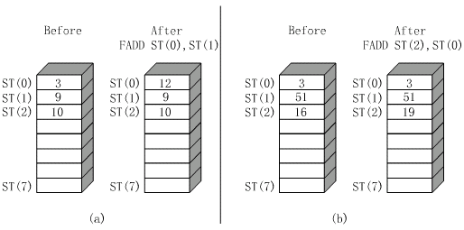
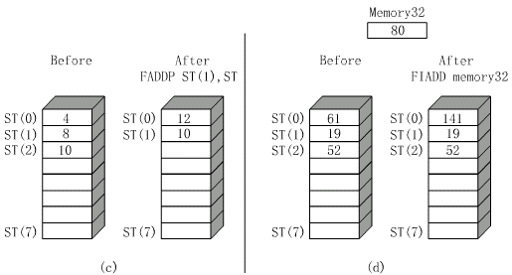
图2-3 Examples of the add instructions
下面看一个完整的例子，综合前面的几个指令，一齐应用。我们将两个实数相加，并存成一个32-bit整数。代码如下：
float fvalue_1 = 10.2;
float fvalue_2 = 5.5;
int ivalue_1 = 0;
__asm
{
FLD fvalue_1 // load the first 4 byte real
FADD fvalue_2 // load and add second 4 byte real
FISTP ivalue_1 // store the top of stack into the 4
// byte integer
} // end asm
图2-4示例了整个执行过程。
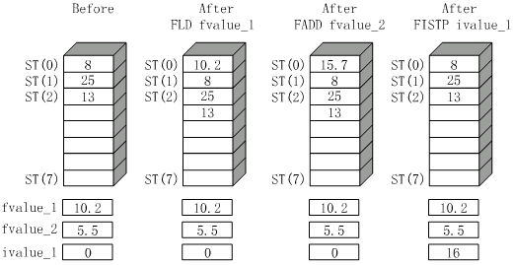
图2-4 Execution of a floating-point program and the stack

2.4 FSUB Examples
计算(ST(1) – ST(0))，结果保存在ST(0)。运算后会pop堆栈。
FSUB
计算(ST(0) – op1)，结果保存于ST(0)。
FSUB op1
memory32
memory64
ST(n)
计算(op1 – op2)，结果存于op1。注意，op1、op2其一必须为ST(0)。
FSUB op1, op2
ST(n), ST
ST, ST(n)
计算(op1 – op2)，结果存于op1，并pop堆栈。
FSUBP op1, op2
ST(n), ST
ST, ST(n) // 不存在此情况，原因同FADDP
计算(ST(0) – op1)，结果存于ST(0)。
FISUB op1
memory16
memory32
减法的格式与加法类似，不过要特别注意source和destination的顺序，(a – b)与(b – a)的结果可是不一样的哦。来看看下面的代码：
FSUB memory32
其等于ST(0) = ST(0) – memory32，如图2-5a。再比如，我们想用ST(0)减一个整数，可用下面的代码：
FISUB memory32
则ST(0) = ST(0) – (real)(memory32)，如图2-5b。FPU其实是将整数先转换为实数，然后再计算。
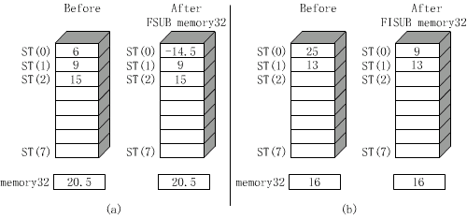
图2-5 Examples of the subtract instructoins

2.5 FMUL Examples
FMUL系列指令的格式与FADD的十分相似。其可用于实数（FMUL）、整数（FIMUL）乘法，以及P结尾代表运算后会pop堆栈。且仅有实数的FMULP，没有针对整数的“compute & pop”指令。
计算ST(0) * ST(1)，结果存放于ST(0)，并且最后pop堆栈。
FMUL
计算ST(0) * op1，结果存于ST(0)。
FMUL op1
memory32
memory64
ST(n)
计算op1 * op2，结果存于op1。Op1、op2其一必须为ST(0)。
FMUL op1, op2
ST(n), ST
ST, ST(n)
计算op1 * op2，结果存于op1，并pop堆栈。
FMULP op1, op2
ST(n), ST
ST, ST(n) // 不存在此情况，原因同FADDP
计算ST(0) * op1，结果存于ST(0)。
FIMUL op1
memory16
memory32
嗯…，前面举过许多例子了，这里来看看更实际的例子。我们来计算阶乘，取5!为例，其等价于5*4*3*2*1。代码如下：
float f_1 = 1.0f,
f_2 = 2.0f,
f_3 = 3.0f,
f_4 = 4.0f,
f_5 = 5.0f;

__asm
{
FLD f_1 // load 1.0 into stack
FLD f_2 // load 2.0 into stack
FLD f_3 // load 3.0 into stack
FLD f_4 // load 4.0 into stack
FLD f_5 // load 5.0 into stack
FMUL // 5*4
FMUL // 5*4*3
FMUL // 5*4*3*2
FMUL // 5*4*3*2*1
// top of stack ST(0) has 5*4*3*2*1 in it.
} // end asm
图2-6演示了整个过程。
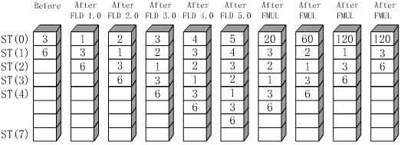
图2-6 The stack step-by-step during a factorial calculation

2.6 FDIV Examples
我们最后要介绍的，是除法指令（FDIV）。其与减法指令类似——操作数顺序对结果有影响，a / b与b / a的结果自然是不同的。照例地，FDIV系列指令也分为实数、整数以及stack poping三种格式。下面是详细内容：
计算ST(1) / ST(0)，结果保存于ST(1)，并pop堆栈。
FDIV
计算ST(0) / op1，结果存于ST(0)。
FDIV op1
memory32
memory64
ST(n)
计算op1 / op2，结果存于op1。Op1、op2其一必须为ST(0)。
FDIV op1, op2
ST(n), ST
ST, ST(n)
The operands op1/op2 are divided and the result is popped off the top of stack.
计算op1 / op2，结果存于op1，并pop堆栈。
FDIVP op1, op2
ST(n), ST
ST, ST(n) // 不存在此情况，原因同FADDP
将op1转换为实数，计算ST(0) / op1，结果存于ST(0)。
FIDIV op1
memory16
memory32
下面看个例子。先看看一会用到的匀速运动公式。
velocity = distance / time
我们来计算火箭到达月球需要的时间：
// Distance to moon: 250,000 miles
float f_dist = 250000.0f;
// Velocity of Value Space Ship: 35,000 mph(mile per hour)
float f_vel = 35000;

// the time?
float f_time;

__asm
{
FLD f_dist // load the distance
FDIV f_vel // divide by velocity
FSTP f_time // store the result into f_time and pop
// the stack
} // end asm

printf( “\ntime = %f\n”, f_time );

NOTE
发现了么，混用C/C++与inline assembly其实非常简单。-☺-
最后，f_time大约为7.14（小时）——好漫长的过程。比起空间飞行，我更喜欢时空弯曲（虫洞？），可以随时到达任何地方。呵呵，怎么扯到科幻上了。嗯，嗯，言归正传，虽然FPU还有许多内容，但我们的介绍就到此结束了。
当当当——，落幕。 ☺

3. GCC Inline Assembly

4. Another Way: Fixed-point

Appedix A: Content Switching

见第4节
见附录A。
internal FPU位于CPU内，external FPU以co-processor的方式位于CPU外，其性能较internal为佳。
U-V Pipe Architecture，涉及到CPU的体系结构，不必深究。
op1、op2等，代表操作数（operand）；32-bit short real等，代表这些操作数的具体内容。
对于整数，使用IEEE format进行存储，不明白也不用细究。
FPU里的“取整”，是四舍五入。
其实是把ST(0) + ST(1)的值存于ST(1)，然后pop堆栈，最后结果就到ST(0)里了。
运算结果保存在ST中，然后ST又被pop掉，运算没有意义了。这里应该是Andrew的疏忽。
本节的inline assembly都为intel格式，AT&T格式的，参见第三节。

